Caratteristiche olio extravergine di oliva Gentile di Larino
Dalla Gentile di Larino hanno origine oli che si distinguono per le note vegetali e per il loro carattere delicato. In particolare, l’olio extravergine di oliva Gentile di Larino, giallo dorato dai riflessi verdolini, ha profumi fruttati erbacei medi. Al palato è vegetale, morbido e fluido, con rimandi ad erbe di campo, mandorla e dotato di una lieve punta piccante in chiusura.
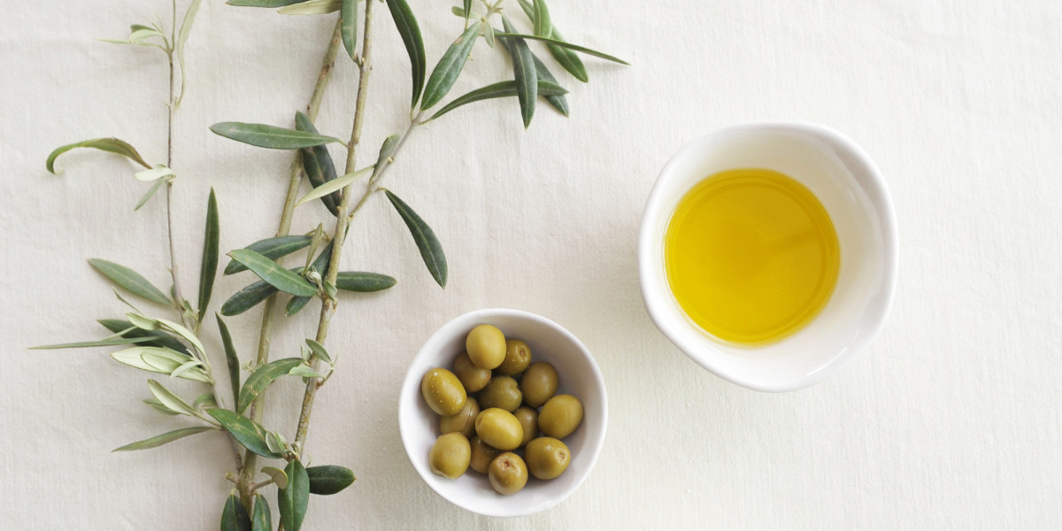L’olio extravergine e le olive di Gentile di Larino

Abbinamenti
Scegliere l’olio extravergine di oliva Gentile di Larino significa avere a disposizione un condimento a crudo ideale per verdure e pesci marinati. Questo olio conferisce un sapore unico anche ai primi piatti, soprattutto a base di verdure. Anche un piatto tipico della provincia di Campobasso, la zuppa di pesce alla termolese, acquisisce un sapore e un profumo ancora più speciali grazie a questo extravergine di oliva. Chi lo desidera può apprezzarne le caratteristiche organolettiche semplicemente utilizzandolo per condire delle bruschette; si tratta, infatti, di un olio non invadente ed estremamente piacevole.
CARATTERISTICHE ORGANOLETTICHE:
Colore: Giallo con lievi riflessi verdolini.
Odore: Profumo di erba appena tagliata.
Sapore: Fruttato medio, amaro e piccante ben equilibrati.

IMPIEGO GASTRONOMICO:
A crudo su pesci marinati, focacce di verdure, primi piatti con ortaggi (piselli e zucchine) e mitili. In cottura con soffritti per minestroni, pesce azzurro al tegame, carni bianche al forno.

La zuppa di pesce termolese è una gustosa ricetta tipica molisana impreziosita dalla Gentile di Larino. I mostaccioli molisani rappresentano un ottimo prodotto dolciario impreziosito dalla Gentile di Larino.

Le DOP da Gentile di Larino
La Gentile di Larino, insieme alle varietà Aurina, Leccino e Nera di Colletorto, da origine all’olio extravergine Dop Molise.

